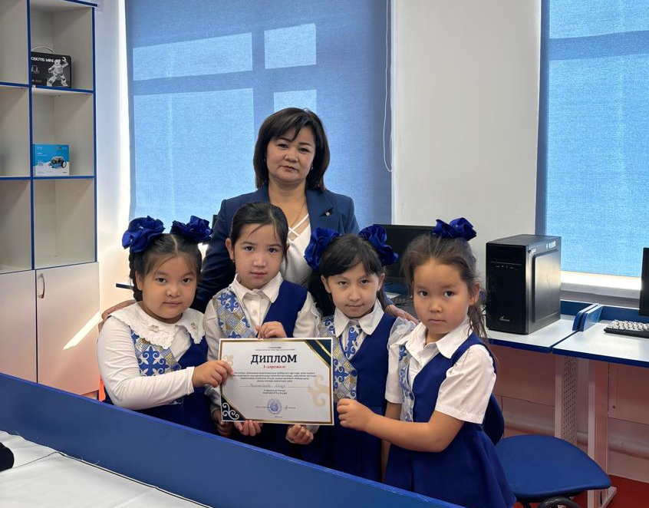
ЖАЙЫНБАЕВА Айнур Куанышбековна,
Аманкелді жалпы білім беретін мектебінің бастауыш сынып мұғалімі.
Түркістан облысы, Сауран ауданы

БАСТАУЫШ СЫНЫПТА ШЫҒАРМАШЫЛЫҚ ЖӘНЕ СЫНИ ОЙЛАУДЫ ДАМЫТУ

Аннотация. Мақалада бастауыш сыныпта оқушылардың шығармашылық және сыни ойлау қабілеттерін дамыту мәселесі қарастырылған. Шығармашылық ойлау баланың қиялын, жаңа идея ұсыну қабілетін дамытса, сыни ойлау ақпаратты талдау, салыстыру және өз пікірін дәлелдеу дағдыларын қалыптастырады. Мақалада сабақта ойын элементтерін, жобалық тапсырмаларды, мәтінмен жұмыс және топтық жұмыстарды пайдалану арқылы оқушының ойлауын дамыту жолдары ұсынылған.
Кілттік сөздер: бастауыш сынып, шығармашылық ойлау, сыни ойлау, оқыту әдістері, педагогикалық технологиялар, танымдық белсенділік, оқу үрдісі, жеке даму.
Қазіргі білім беру жүйесінің басты міндеттерінің бірі – оқушыларды тек дайын білімді меңгеруші емес, өз ойын еркін жеткізе алатын, ақпаратты талдап, салыстырып, саналы шешім қабылдай алатын тұлға ретінде қалыптастыру. Бұл талаптар бастауыш білім беру деңгейінде ерекше маңызға ие, себебі дәл осы кезеңде баланың дүниетанымы, ойлау жүйесі, қиялы мен танымдық белсенділігі қарқынды дамиды. Бастауыш сыныпта қаланған ойлау дағдылары оқушының кейінгі білім алуына, өзіндік көзқарасының қалыптасуына және өмірлік ұстанымдарына тікелей ықпал етеді.
Шығармашылық – барлық жаңалықтың бастауы, адамзат дамуының негізгі қозғаушы күші. Оқушы бойындағы шығармашылық қабілет оның қиялынан, еркін ойлауынан, жаңа идеялар ұсынуға деген талпынысынан көрінеді. Шығармашылық ойлау арқылы бала өзін тұлға ретінде танып, өз мүмкіндіктерін ашады, қоршаған ортаға бейімделе отырып, оны өзгертуге, жақсартуға ұмтылады. Бастауыш сынып оқушысы үшін шығармашылық – сурет салу, әңгіме құрастыру, ойын ойлап табу ғана емес, сонымен қатар кез келген мәселені өзінше шешуге талпыну, стандарттан тыс ойлау қабілетін көрсету болып табылады.
Ал сыни ойлау – оқушының айналаға саналы әрі сындарлы көзқараспен қарауын қалыптастыратын маңызды қабілет. Сыни ойлай білетін бала ақпаратты дайын күйінде қабылдамай, оның шынайылығын, маңызын, пайдасы мен зиянын саралай алады. Ол «неге?», «қалай?», «басқаша шешуге бола ма?» деген сұрақтар қоя отырып, мәселенің түп-төркінін түсінуге, дәлелді пікір айтуға дағдыланады. Бұл қабілет оқушыны өмірде кездесетін түрлі жағдайларда дұрыс шешім іздеуге, жауапкершілікпен әрекет етуге үйретеді.
Шығармашылық пен сыни ойлау өзара тығыз байланысты. Шығармашылық жаңа идеяны тудырса, сыни ойлау сол идеяны саралап, тиімді шешімге айналдыруға көмектеседі. Осы екі қабілетті қатар дамыту бастауыш сынып оқушысының тұлғалық қасиеттерін ашып, оның өзіне деген сенімін арттырады. Сондықтан бастауыш сыныпта шығармашылық және сыни ойлауды дамыту – тек оқу сапасын арттырудың ғана емес, жан-жақты, ойлай білетін, белсенді азамат тәрбиелеудің негізгі алғышарты болып табылады.
Бастауыш сынып оқушыларының жас ерекшеліктерін ескере отырып, шығармашылық және сыни ойлауды дамыту оқыту үдерісіне ойын элементтері, зерттеу тапсырмалары, сұрақ-жауап, топтық жұмыс, тәжірибелік әрекеттер арқылы тиімді жүзеге асырылады. Бұл жастағы балалар қоршаған ортаны белсенді тануға, сұрақ қоюға, өз ойын сурет, әңгіме, қимыл арқылы жеткізуге бейім келеді. Олардың ойлау қабілетін дұрыс бағыттау және қызығушылығын ояту үшін сабақтағы тапсырмалар нақты өмірлік мысалдармен байланысты болуы тиіс.
Шығармашылық ойлауды дамытуда ашық тапсырмалардың рөлі ерекше. Мысалы, «Егер сен ертегі кейіпкері болсаң…», «Суретке қарап әңгіме құрастыр», «Бір затты бірнеше тәсілмен қолдан» сияқты тапсырмалар баланың қиялын кеңейтіп, стандарттан тыс ойлауына мүмкіндік береді. Сонымен қатар сурет салу, қолөнер, драмалау, рөлдік ойындар арқылы оқушы өз ойын еркін білдіріп, өзіндік көзқарасын қалыптастырады. Мұндай тапсырмалар оқушының жеке ерекшеліктерін, шығармашылық қабілеттерін ашуға ықпал етеді.
Сыни ойлауды дамыту үшін «Неге?», «Қалай ойлайсың?», «Дәлелде», «Салыстыр» сияқты сұрақтарды жүйелі қолдану тиімді. Мәтінмен жұмыс барысында оқушыларға кейіпкерлердің іс-әрекетін бағалау, оқиғаның себебі мен салдарын анықтау, өз пікірін айту ұсынылады. Бұл баланы ойлануға, дәлел келтіруге, ақпаратты талдауға үйретеді. Сыни ойлау дағдылары оқушының болашақта ақпаратты дұрыс қабылдауы мен талдауына негіз болады.
Топтық және жұптық жұмыстар да шығармашылық пен сыни ойлауды дамытудың маңызды құралы болып табылады. Оқушылар бір-бірінің пікірін тыңдап, салыстырып, ортақ шешімге келуді үйренеді. Бұл өзара қарым-қатынас мәдениетін қалыптастырып қана қоймай, жауапкершілік пен ынтымақтастық дағдыларын дамытады. Сонымен қатар оқушылардың бір-біріне қолдау көрсетуі, идеяларын қорғауы олардың өзіне деген сенімін арттырады.
Жобалық және зерттеу элементтерін сабаққа енгізу бастауыш сыныпта тиімді. Мысалы, «Менің отбасым», «Туған өлкем», «Табиғатты қорғайық» сияқты шағын жобалар арқылы оқушылар ақпарат жинап, оны талдап, қорытынды жасайды. Бұл олардың сыни ойлауын дамытып, шығармашылық ізденіске жетелейді. Мұғалімнің рөлі – бағыттаушы, қолдаушы тұлға болу, яғни оқушының қателігіне мүмкіндік беріп, шығармашылық ойлауына жағдай жасау маңызды.
Математика сабақтарында шығармашылық және сыни ойлауды дамыту мысалы. Математика сабағында оқушыларға тек есеп шығару тапсырмасын берудің орнына, шығармашылық тапсырмалар ұсынылуы мүмкін. Мысалы: «Егер сен қаладағы жаңа ойын алаңын жобаласаң, оны қалай есептер едің?» немесе «Бізге 24 конфет бар. Оны төрт балаға әр түрлі тәсілмен қалай бөлісуге болады?» сияқты тапсырмалар. Мұндай тапсырмалар оқушылардың есептеу қабілетімен қатар, логикалық ойлау, салыстыру және альтернативті шешімдер табу дағдыларын дамытады. Сонымен қатар, есептің бір ғана дұрыс жауабына шектелмей, әр оқушы өз тәсілін ұсына алады, бұл олардың шығармашылығын ынталандырады.
Қазақ тілі сабақтарында шығармашылық және сыни ойлауды дамыту мысалы. Қазақ тілі сабақтарында оқушыларға мәтінмен жұмыс барысында шығармашылық тапсырмалар берілуі мүмкін. Мысалы: «Берілген мәтіннің соңын өзің құрастыр», «Кейіпкердің әрекетін өзгертіп, жаңа оқиға жаса» сияқты тапсырмалар. Бұл оқушыларға мәтіннің мазмұнын сыни тұрғыда талдауға, оқиғадағы логикалық байланыстарды қарастыруға мүмкіндік береді. Сонымен қатар, топтық жұмыс кезінде әр оқушы өз пікірін жеткізіп, басқа оқушылардың идеяларын салыстырады, дәлел келтіреді. Мұндай әрекеттер сыни ойлау дағдыларын дамытып, шығармашылық шешімдер табуға үйретеді.
Шығармашылық пен сыни ойлауды дамыту сабақта тек тапсырмалармен шектелмей, мұғалімнің ұйымдастыру шеберлігіне де байланысты. Мұғалім әр оқушының ерекшелігін ескеріп, қызығушылығын оятып, қолдау көрсетуі қажет. Баланы еркін ойлауға, тәжірибе жасауға, қателесуге мүмкіндік беру – шығармашылық орта қалыптастырудың маңызды шарты болып табылады.
Осылайша, бастауыш сыныпта шығармашылық және сыни ойлауды дамыту тек оқу процесін қызықты әрі нәтижелі қылмай, оқушының тұлғалық қабілеттерін, өзіндік көзқарасын қалыптастырып, өмірлік дағдыларын дамытуға мүмкіндік береді.
Бастауыш сыныпта шығармашылық және сыни ойлауды дамыту – оқушының жан-жақты дамуына негіз болатын маңызды педагогикалық міндет. Бұл үдеріс жүйелі, мақсатты және оқушының жас ерекшеліктерін ескере отырып ұйымдастырылған жағдайда ғана нәтижелі болады. Бастауыш сынып – баланың ойлау қабілеті, қиялы, шығармашылыққа деген қызығушылығы мен танымдық белсенділігі қарқынды дамитын маңызды кезең. Сондықтан бұл жаста оқушыны тек ақпарат қабылдаушы ретінде қарастыру жеткіліксіз, оның өзіндік ойлау қабілетін, мәселелерді шешу стратегияларын дамыту басты назарда болуы керек.
Шығармашылық тапсырмалар мен сыни ойлауға бағытталған әдістерді сабақта тиімді қолдану оқушылардың танымдық қызығушылығын арттырып қана қоймай, олардың өз ойын еркін жеткізе алатын, дербес шешім қабылдай алатын тұлға болып қалыптасуына мүмкіндік береді. Мысалы, математика сабақтарында шығармашылық есептерді шешу арқылы оқушы логикалық ойлауымен қатар жаңа идеялар ұсынады, ал қазақ тілі сабақтарында мәтіннің мазмұнын өзгертіп, жаңа кейіпкерлер мен оқиғаларды құрастыру арқылы сыни ойлау қабілеті жетіледі. Мұндай тәжірибелер оқушыға өз пікірін дәлелдеу, ой қорытындысын шығару, салыстыру және талдау жасау дағдыларын қалыптастырады.
Сонымен қатар шығармашылық және сыни ойлауды дамыту оқушының тұлғалық қасиеттерін қалыптастыруға тікелей ықпал етеді. Шығармашылық белсенділік баланың өзіндік қабілеттерін ашуға, өзіне деген сенімін арттыруға көмектеседі. Сыни ойлау арқылы оқушы қоршаған ортаға саналы түрде қарап, ақпаратты талдап, дұрыс шешім қабылдауды үйренеді. Бұл қабілеттер тек сабақ барысында ғана емес, өмірлік дағдыларды қалыптастыруда да маңызды рөл атқарады.
Мұғалімнің рөлі бұл үдерісте ерекше маңызды. Ол оқушының ойлауын бағыттап, қолдау көрсетіп, шығармашылық әрекетке мүмкіндік беретін орта қалыптастыруы қажет. Мұғалім әр оқушының жеке ерекшелігін ескере отырып, қателіктерін талдап, түзетуге мүмкіндік беруі керек. Баланың ой-өрісін кеңейту, өз ойын ашық білдіруін ынталандыру – шығармашылық және сыни ойлаудың дамуына жағдай жасайды.
Сондықтан бастауыш сынып мұғалімі әр сабағын оқушының шығармашылық және сыни ойлау қабілетін дамытуға бағыттап, ынталандыратын, қызықты және қолдаушы орта құра білуі тиіс. Мұндай сабақтар оқушының танымдық белсенділігін арттырып, оны жан-жақты дамыған, өз бетімен ойлай білетін және шығармашылық қабілеттері мол тұлға ретінде қалыптастырады. Болашақта бұл дағдылар оқушының оқу жетістігіне, өмірлік шешім қабылдау қабілетіне және жеке тұлғалық дамуына айтарлықтай үлес қосады.
Осы тұрғыдан алғанда, шығармашылық және сыни ойлауды бастауыш сыныптан бастап жүйелі дамыту – заманауи білім берудің негізгі бағыттарының бірі және әрбір мұғалімнің педагогикалық шеберлігін көрсететін маңызды көрсеткіш болып табылады.
Пайдаланылған әдебиеттер
- Баймуханбетова, А.К. Оқытуда шығармашылық тапсырмаларды қолдану әдістемесі. – Нұр-Сұлтан: Атамұра, 2020. – 136 б.
- Жанатова, С.Б. Бастауыш сынып оқушыларының сыни ойлау дағдыларын дамыту жолдары. – Шымкент: Оқыту орталығы, 2018. – 128 б.
- Көшербаева, Л.Т. Педагогика және бастауыш мектеп. – Алматы: Мектеп, 2021. – 184 б.
- Мақашева, А.Ш. Шығармашылық тапсырмалар арқылы оқытудың әдістемесі. – Алматы: Қалам, 2020. – 160 б.

